§2.3 平面向量的基本定理及坐标表示

2．3.1 平面向量基本定理
一、基础过关
1． 若e₁，e₂是平面内的一组基底，则下列四组向量能作为平面向量的基底的是 ( )
A．e₁－e₂，e₂－e₁ B．2e₁＋e₂，e₁＋e₂
C．2e₂－3e_{1,}6e₁－4e₂ D．e₁＋e₂，e₁－e₂
2． 下面三种说法中，正确的是 ( )
①一个平面内只有一对不共线向量可作为表示该平面所有向量的基底；②一个平面内有无数多对不共线向量可作为该平面所有向量的基底；③零向量不可作为基底中的向量．
A．①② B．②③ C．①③ D．①②③
3． 若a、b不共线，且λa＋μb＝0(λ，μ∈R)，则 ( )
A．a＝0，b＝0 B．λ＝μ＝0
C．λ＝0，b＝0 D．a＝0，μ＝0
4． 若OP1＝a，OP2＝b，P1P＝λPP2(λ≠－1)，则OP等于 ( )
A．a＋λb B．λa＋(1－λ)b
C．λa＋b D.a＋b
5． 设向量m＝2a－3b，n＝4a－2b，p＝3a＋2b，若用m，n表示p，则p＝________.
6． 在△ABC中，AB＝c，AC＝b.若点D满足BD＝2DC，则AD＝____________.
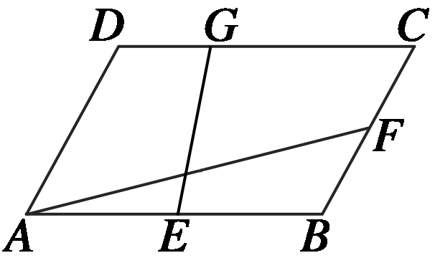
7. 如图，在▱ABCD中，AB＝a，AD＝b，E、F分别是AB、BC的中点，
G点使DG＝DC，试以a，b为基底表示向量AF与EG.
8． 如图，▱OACB中，OA＝a，OB＝b，BD＝BC，OD与BA相交于E.求证：BE＝BA.
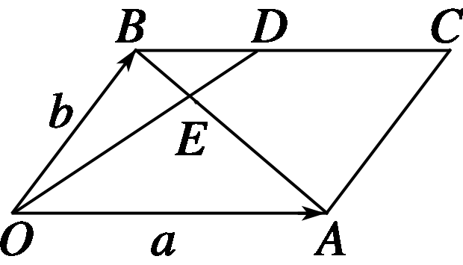
二、能力提升
9． M为△ABC的重心，点D，E，F分别为三边BC，AB，AC的中点，则MA＋MB＋MC
等于 ( )
A．6ME B．－6MF
C．0 D．6MD
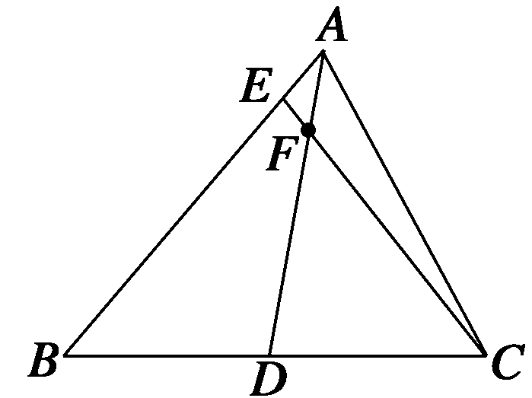
10．如图，在△ABC中，AD是BC边上的中线，F是AD上的一点，且
＝，连接CF并延长交AB于E，则等于 ( )
A. B. C. D.
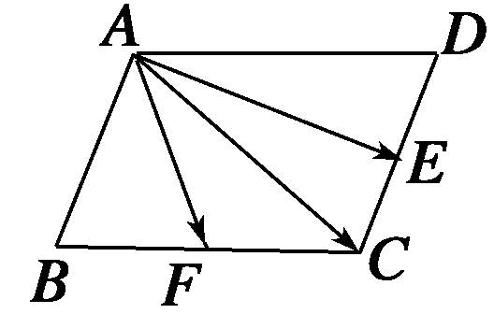
11. 如图，在平行四边形ABCD中，E和F分别是边CD和BC的中点，若AC
＝λAE＋μAF，其中λ、μ∈R，则λ＋μ＝________.
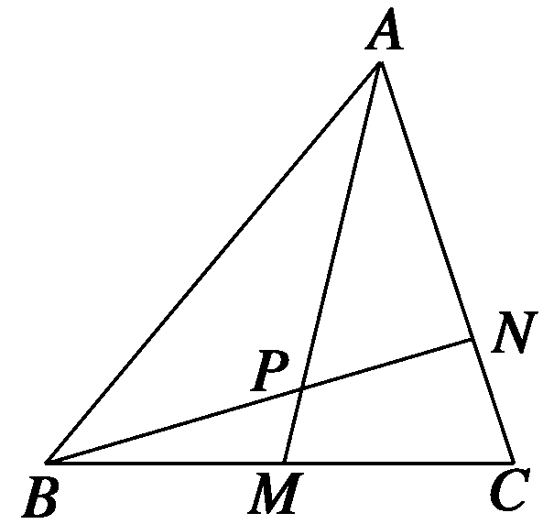
12. 如图所示，在△ABC中，点M是BC的中点，点N在边AC上，且AN
＝2NC，AM与BN相交于点P，求证：AP∶PM＝4∶1.
三、探究与拓展
13. 如图，△ABC中，AD为三角形BC边上的中线且AE＝2EC，BE交AD
于G，求及的值．
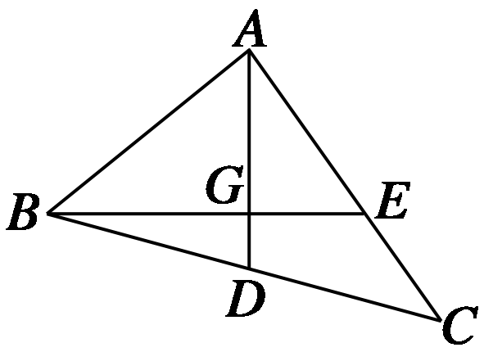
答案
1．D 2.B 3.B 4.D 5.－m＋n 6.b＋c 7.AF＝a＋b，EG＝－a＋b
8．证明 设BE＝λBA.
则OE＝OB＋BE＝OB＋λBA
＝OB＋λ(OA－OB)
＝λOA＋(1－λ)OB＝λa＋(1－λ)b.
OD＝OB＋BD＝a＋b.
∵O、E、D三点共线，∴OE与OD共线，
∴＝，∴λ＝.即BE＝BA.
9．C 10．D 11.
12．证明 设AB＝b，AC＝c，
则AM＝b＋c，AN＝AC，
BN＝BA＋AN＝c－b.
∵AP∥AM，BP∥BN，
∴存在λ，μ∈R，使得AP＝λAM，
BP＝μBN，
又∵AP＋PB＝AB，∴λAM－μBN＝AB，
∴由λ－μ＝b得
b＋c＝b.
又∵b与c不共线．
∴解得
故AP＝AM，即AP∶PM＝4∶1.
13．解 设＝λ，＝μ.
∵BD＝DC，即AD－AB＝AC－AD，
∴AD＝(AB＋AC)．
又∵AG＝λGD＝λ(AD－AG)，
∴AG＝AD
＝AB＋AC.
又∵BG＝μGE，
即AG－AB＝μ(AE－AG)，
∴(1＋μ)AG＝AB＋μAE，
AG＝AB＋AE.
又AE＝AC，
∴AG＝AB＋AC.
∵AB，AC不共线，
∴解之，
得∴＝4，＝.

